Практическое занятие № 9

**Синтез нерекурсивных цифровых фильтров**

**с линейной фазо-частотной характеристикой.**

|  |  |
| --- | --- |
| **Цель:** | **испытай математический метод расчета параметров цифровых фильтров с заданной АЧХ и линейной ФЧХ** |

1. **Краткие теоретические сведения.**

Важную роль в цифровых САУ играют линейные цифровые системы (ЛЦС). Такие системы преобразуют входную цифровую последовательность дискретных измерений  в выходную , где  – порядковый номер измерения (числа) в последовательности. Цифровая система считается заданной, если для любой допустимой входной последовательности может быть найдена выходная последовательность. В большинстве случаев для реализации ЛЦС используется композиция следующих трех элементов.

1. сумматор последовательностей – вычислительное устройство, осуществляющее определение алгебраической (знаковой) суммы чисел, поступающих на входы:

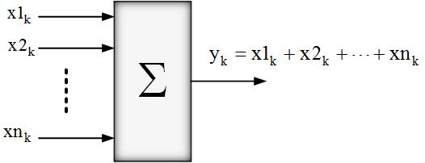

1. умножитель на постоянный коэффициент (идеальное пропорциональное звено), вычисляющий произведение входного числа на константу, заданную величиной "":

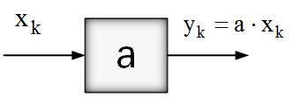

1. элемент задержки, осуществляющий временную задержку входного измерения на один такт (интервал дискретизации):

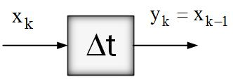

Устройства и вычислительные алгоритмы, реализованные с помощью рассмотренных элементов ЛДС называются линейными цифровыми фильтрами (ЛЦФ). Цифровой фильтр является **нерекурсивным**, если в схеме вычислений выходная последовательность  зависит только от некоторых предыдущих измерений входной последовательности , т.е. **не используется принцип обратной связи**.

Типовая схема нерекурсивного линейного цифрового фильтра представлена на рис. 1. Схема содержит  элементов задержки ,  умножителей на постоянные коэффициенты  и один сумматор. В соответствии с теоремой о запаздывании для преобразования Лапласа, передаточная функция элемента задержки определяется:

. (1)

Передаточная функция -го умножителя: . Тогда для параллельно-согласного включения элементов схемы можно определить передаточную функцию нерекурсивного ЛЦФ:

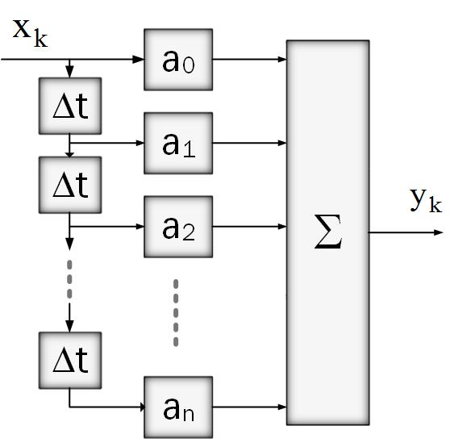

Рис. 1 – Нерекурсивный ЛЦФ

. (2)

Устройство, обладающее передаточной функцией (2), называется нерекурсивным **линейным цифровым фильтром -го порядка** (по числу используемых элементов задержки).

Для цифровых последовательностей, обрабатываемых ЛЦФ, задержка – это расстояние по времени между соседними измерениями при дискретизации исходных непрерывных сигналов, т.е. , где  – частота дискретизации, соответственно в Герцах и радианах в секунду.

Предположим, что ЛЦФ имеет четный порядок (величина  – четное число). Тогда передаточную функцию (2) можно преобразовать следующим образом:



Введем условие попарного равенства коэффициентов умножителей ЛЦФ:

. (4)

Заметим, что при таком условии без соответствующей пары оказался только один центральный коэффициент . Тогда (3) можно переписать, учитывая только первую половину коэффициентов (от  до ), в следующем виде:

 (5)

В данном выражении в скобках под знаком суммы оказались экспоненты с одинаковыми по абсолютной величине, но разными по знаку комплексными показателями. Используем теперь переход Эйлера от экспоненциальной к тригонометрической форме записи комплексных чисел. Тогда получим:

. (6)

Комплексные слагаемые взаимно сократились, тогда, при выполнении условия (4), выражение для передаточной функции нерекурсивного ЛЦФ можно записать в окончательном виде:

 (7)

Амплитудно-частотная характеристика ЛЦФ:

. (8)

Фазо-частотная характеристика ЛЦФ: . (9)

Полученная передаточная функция ЛЦФ, фактически, означает, что мы синтезировали устройство, осуществляющее неискажающую (идеальную) задержку входного сигнала на время  (это определяет множитель в передаточной функции (7)), т.е. устройство обладает **линейной ФЧХ**, поскольку функция  в формуле (9) линейно зависит от частоты .

Выражение в фигурных скобках в формуле (7) представляет собой ни что иное, как стандартное косинусное разложение Фурье, с помощью которого можно аппроксимировать любую частотную характеристику на периоде . Для этого достаточно определенным образом выбрать коэффициенты ЛЦФ . Причем, благодаря условию попарного равенства (4), достаточно найти нужные значения только для половины (плюс один) из общего количества коэффициентов от  до , поскольку остальные коэффициенты от  будут совпадать, соответственно, со значениями . Естественно, чем выше порядок фильтра  тем точнее будет аппроксимация требуемой частотной характеристики, однако, одновременно растет задержка отклика фильтра. Идеальные частотные свойства фильтра можно получить при бесконечном наблюдении цифровой выборки измерений , но тогда и задержка сигнала в фильтре будет бесконечной!

Пусть заданная для получения амплитудно-частотная характеристика имеет вид, описываемый функцией  на интервале частот . Тогда, на основании правил разложения в ряд Фурье, коэффициенты аппроксимирующего разложения  линейного цифрового фильтра при заданных параметрах  и  можно найти по правилам:

;  при .(10)

Остальные коэффициенты для реализации ЛЦФ (рис.1) находятся из условия попарного равенства:

 при . (11)

1. **Пример нахождения коэффициентов линейного цифрового фильтра.**

Пусть требуется рассчитать значения коэффициентов  ЛЦФ (рис.1) порядка  при заданном интервале дискретизации . При этом фильтр должен обеспечить аппроксимацию АЧХ , заданной графиком, представленным на рис.2.

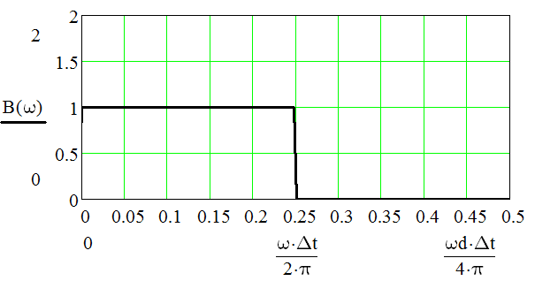

На графике для нормировки значений круговой частоты шкала оси абсцисс домножена на величину .

**РЕШЕНИЕ** (Mathcad)**.**

Определим порядок фильтра, интервал и круговую частоту дискретизации:

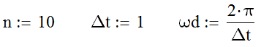

На основе анализа графика (рис.2) построим аналитическое описание требуемой амплитудно-частотной характеристики ЛЦФ:

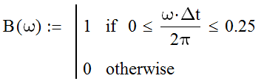

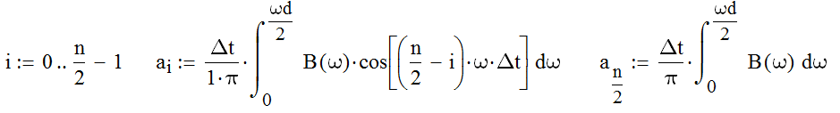 Воспользуемся выражениями (10) для нахождения коэффициентов фильтра с номерами от 0 до :

Определим остальные коэффициенты, используя условие попарного равенства (11):



Найденный вектор коэффициентов ЛЦФ:



Аппроксимирующее разложение:

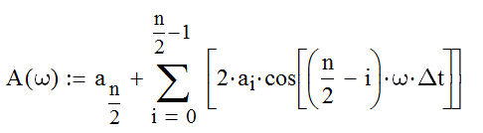

Строим результирующий график для заданной и аппроксимированной АЧХ фильтра:

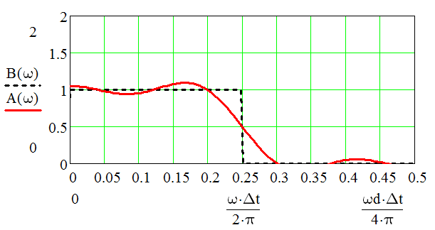

при 

задержка

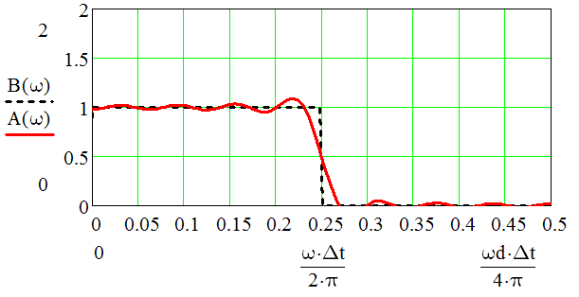

при 

задержка



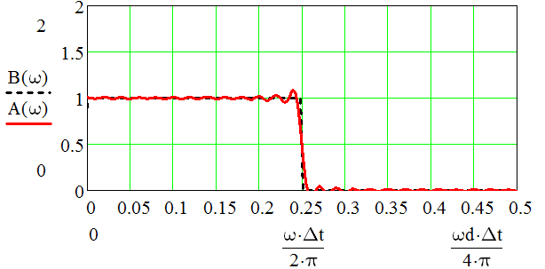

при 

задержка



Как видно из приведенных графиков, решение **произведено правильно**: с увеличением порядка фильтра  точность аппроксимации заданной АЧХ повышается, при этом задержка цифрового сигнала, вносимая фильтром, растет пропорционально .

1. **Задание для практического выполнения.**

Осуществить расчет коэффициентов цифрового фильтра для произвольного порядка  при  для аппроксимации амплитудно-частотной характеристики, определенной графически вариантом задания (таблица 1). Проверить (графически) правильность решения и продемонстрировать изменение точности аппроксимации АЧХ при различных порядках нерекурсивного ЛЦФ. Для выполнения работы руководствоваться решением рассмотренного в п.2 примера.

Требования к отчету о проделанной работе: результаты решения задачи представляются в виде Mathcad-документа на компьютере.

Таблица 1 – Варианты индивидуальных заданий

|  |  |  |  |
| --- | --- | --- | --- |
| № |  | № |  |
| 1 |  | 14 |  |
| 2 |  | 15 |  |
| 3 |  | 16 |  |
| 4 |  | 17 |  |
| 5 |  | 18 |  |
| 6 |  | 19 |  |
| 7 |  | 20 |  |
| 8 |  | 21 |  |
| 9 |  | 22 |  |
| 10 |  | 23 |  |
| 11 |  | 24 |  |
| 12 |  | 25 |  |
| 13 |  | 26 |  |